专家：我国高端仪器面临国产仪器应用受阻等三方面发展瓶颈
来源： 中国经济时报
科技的发展离不开科学仪器，越是高端科技，越离不开与之匹配的高端仪器作为科研的支撑。中国电子信息产业发展研究院产业政策研究所智能制造研究室副主任董峰近日在接受中国经济时报记者采访时表示，我国高端仪器主要面临国产仪器应用受阻、科研成果转化能力不足和产业配套能力欠缺三方面发展瓶颈。
一是在高端仪器应用方面，主要表现为国产高端仪器性能不足,亟须加大支持力度。部分高端仪器仍然存在测量精度低、稳定性差的问题，实验分析仪器、光电测试仪器、电子测量仪器、物理性能测试仪器与国外相比性能水平仍有较大差距，需要拓展高端仪器的应用深度和广度，加大各方面支持。以美国为例，美国国家科学基金会、国立卫生研究院、国防部等六个部门对仪器设备采购补贴长期高于50%，在工程领域联邦政府提供的仪器设备资金占比可达70%。
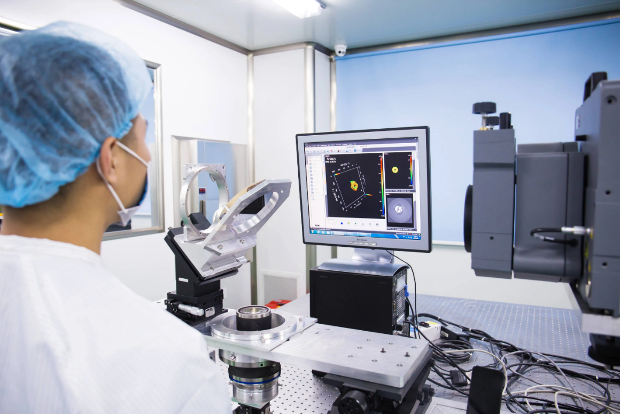
二是在科研成果转化能力方面，主要表现为缺乏配套的科研成果转化服务体系。国内仍然缺乏配套的科研成果转化服务体系，经过重点科研专项支持后的仪器原型机由于研制成本昂贵、技术路线不成熟、产品稳定性不足，无法转化成为市场需求产品。相比之下，美国国家技术转移中心、国家技术信息服务中心、联邦实验室技术转移联盟、大学技术经理协会等科研成果转化服务机构消除了联邦实验室、企业、学院、各级政府之间的技术转移壁垒，构建了仪器从源头创新到产业化落地的桥梁。
三是在产业配套能力方面，主要表现为检验认证能力不足。目前与高端仪器相关的行业标准与检验认证服务主要由国外专业认证服务机构主导，国际龙头企业赛默飞世尔、丹纳赫、默克均围绕自身产品性能构建了检验认证标准和实验室，我国在此领域尚未建立成熟的配套服务能力。国内部分医疗仪器设备产业聚集区仍存在本地审批和检验认证能力不足的问题，医疗器械审批存在排队周期长，需要借助外地审批和检验能力完成本地产业配套。
董峰表示，为破解高端仪器产业发展瓶颈，一方面需要加强顶层设计、统筹推进高端仪器产业创新发展；另一方面需要扩大应用需求，推动国产高端仪器的市场应用。
第一，在产业创新发展方面，首先需要借助国家重点专项支持光学仪器、医疗诊断仪器和实验分析仪器等产品研发和产业化，培育和支持一批高端仪器国家级单项冠军、专精特新“小巨人”企业。其次以企业为主体、科研院所和高校配合建设高端仪器研发设计、中试老化、测试验证等公共服务平台，推动建设高端仪器国家制造业创新中心。
第二，在市场应用方面，首先可以通过国家、各省区市自然科学基金和国家重点建设项目资金推动建设一批高端仪器应用试验验证平台，形成应用验证机制。其次通过创新应用先行区加速扩大国产仪器市场需求，以“揭榜挂帅”方式在城市管理、生态环保、园林水务、公共交通、文化旅游、健康养老、教育卫健等领域开展应用场景开发和示范项目建设。（作者：中国经济时报 记者 赵姗）
原标题：聚力破解高端仪器产业发展瓶颈

